第2期

共和县扫黑除恶专项斗争领导小组办公室 2019年1月11日

共和县公安机关针对今冬明春时节开展扫黑除恶

专项斗争宣传发动工作

新年伊始，为了维护辖区治安状况，进一步推进扫黑除恶宣传活动，共和县公安机关组织村民在集中宣传的基础上，以张挂横幅、发放宣传资料、面对面向群众宣讲等方式对扫黑除恶专项斗争进行广泛宣传，向广大群众介绍了开展“扫黑除恶”专项斗争的目的、意义、聚焦打击重点，深刻阐述黑恶势力犯罪对社会的严重危害性，鼓励群众积极检举揭发，营造社会和谐稳定。宣传中零距离向群众宣讲黑恶势力对人们群众的威胁和滋扰，让群众知晓“扫黑除恶”专项工作是当前的紧迫任务，并鼓励大家要积极地参与到这场专项行动中来。随着岁末的到来，牧区文化、休闲活动匮乏，群众文化程度普遍较低，对此在活动期间民警重点向群众宣传了赌博对家庭和个人所造成的危害，以及公安机关彻底铲除赌博这一毒瘤的决心，并建议村干部多组织人民群众喜闻乐见的娱乐活动，倡导积极向上的健康生活。

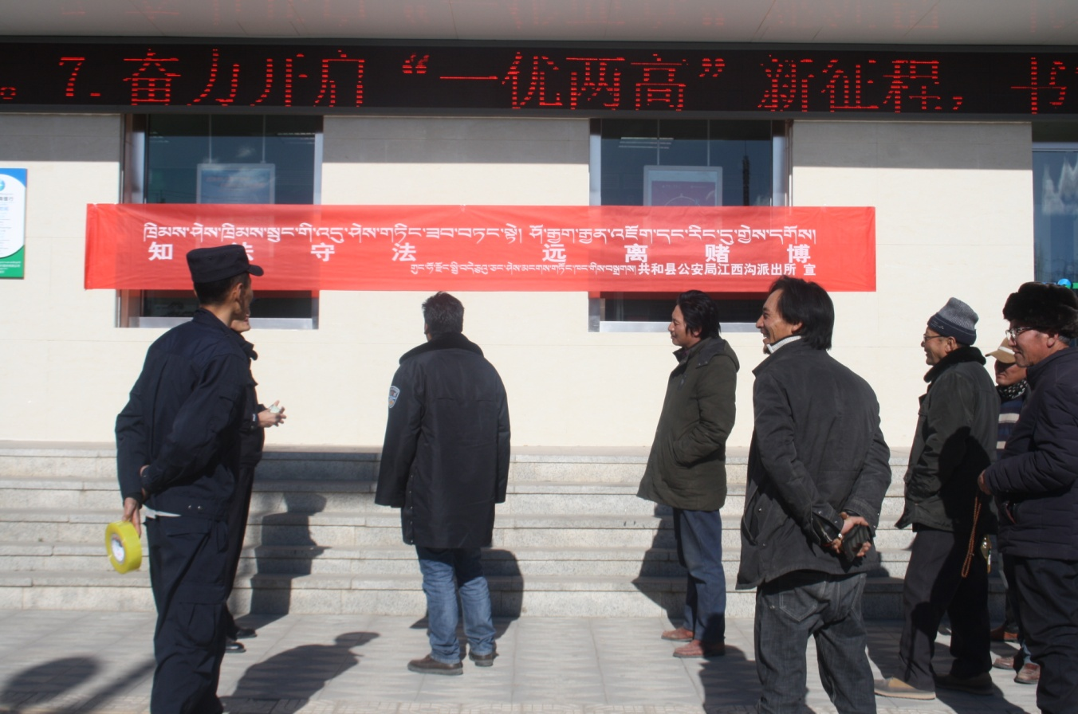

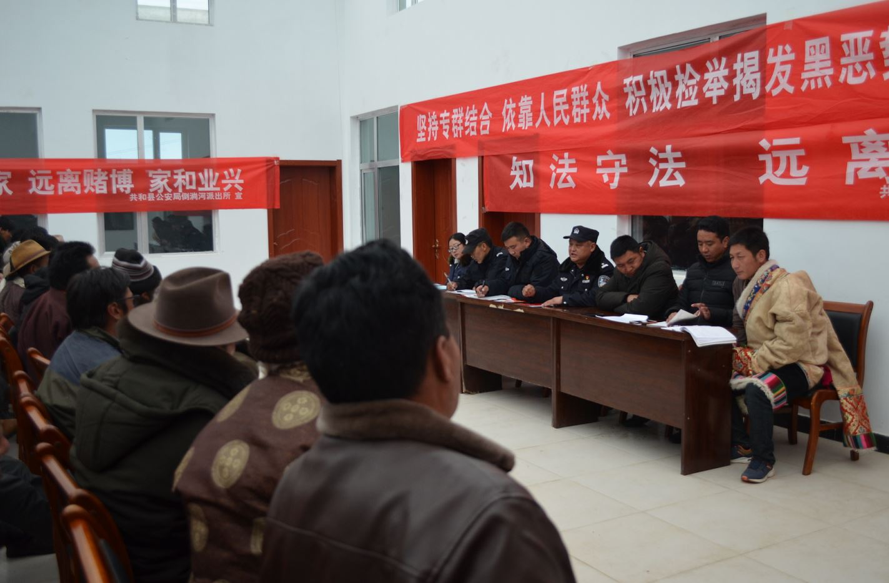

宣传活动中为群众提供咨询服务并解答群众咨询85余人，共发放各类宣传资料520余份，此次宣传活动为深入开展辖区黑恶势力专项工作和节前辖区维稳工作营造良好的社会氛围。

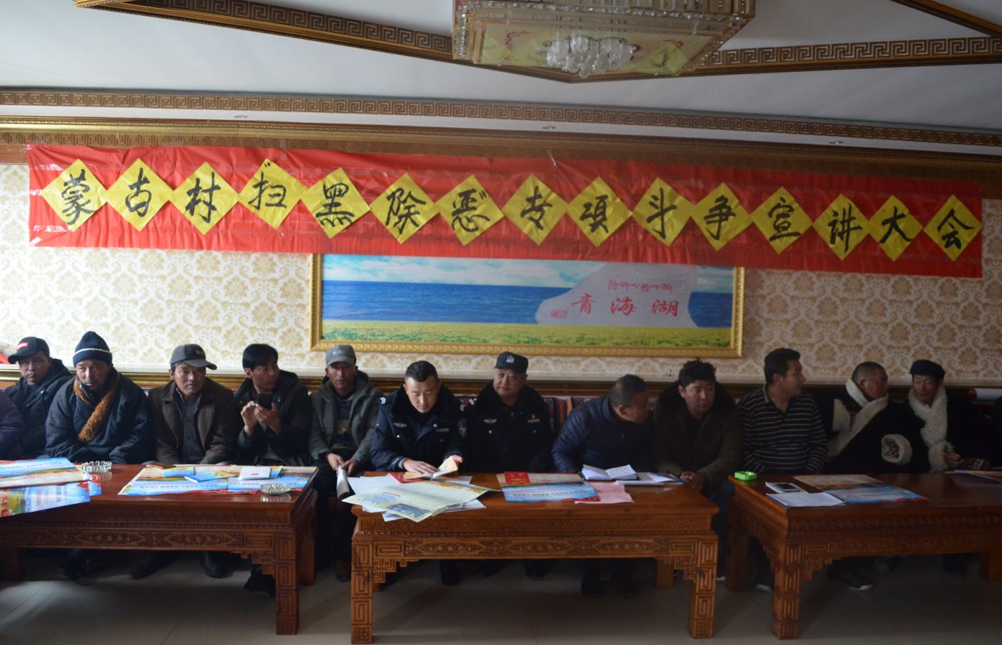

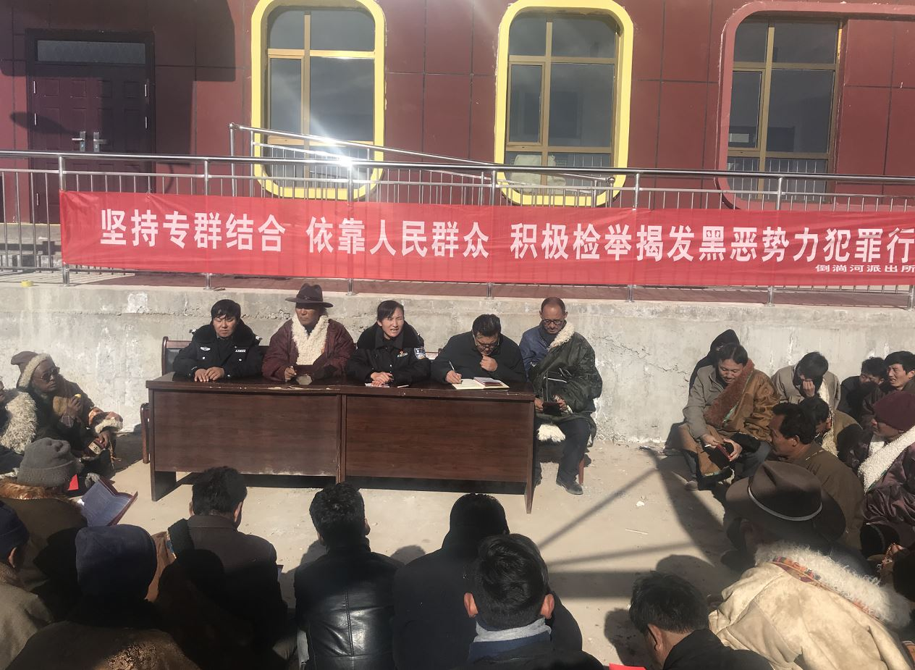

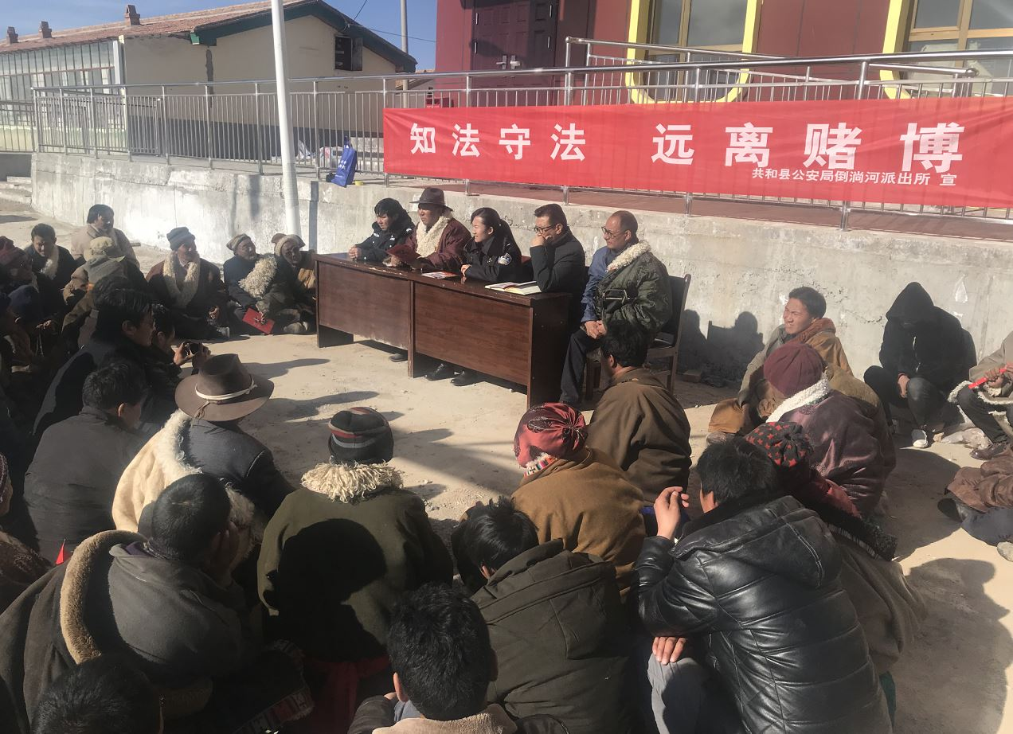

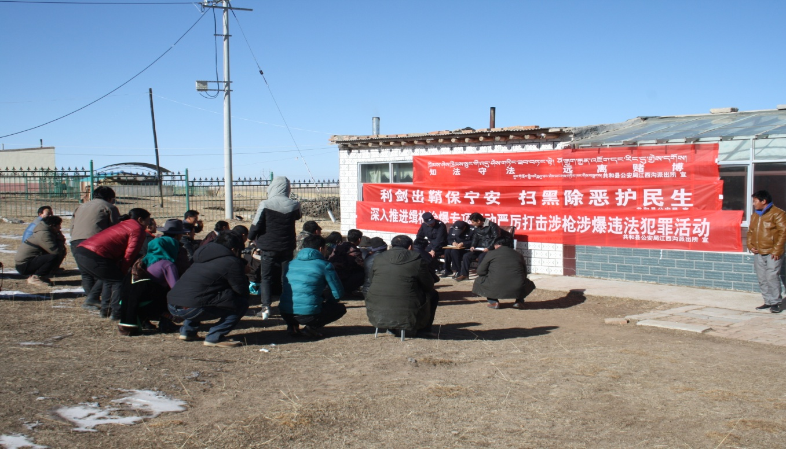

抄报：州扫黑除恶专项斗争领导小组办公室、县扫黑除恶专 项斗争领导小组组长、副组长、县政法委,档。

共和县扫办 2019年1月11日印发